再興中學101學年度生涯大師班級講座
─九年義班─
主講人：江忠亮先生(中華開發工業銀行副總經理)
九義家長江忠亮先生透過個人的成長故事，鼓勵同學發掘自我價值建立自信，就算一時無法確立目標，也要做好本分-努力念書充實知識，才得以面對未來的困難與挑戰；另外，從實務工作經驗切入，引領同學認識金融行業，並藉機提醒同學「專業、語言及人脈」三者的重要。最後，以「努力、能力、耐力、毅力」與「不勇於挑戰才是最大的風險」總結，期勉同學正向思考正面迎戰。
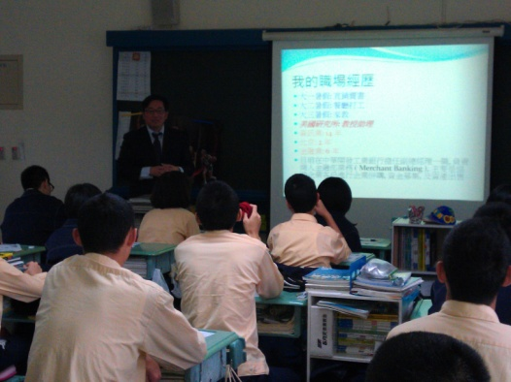 | 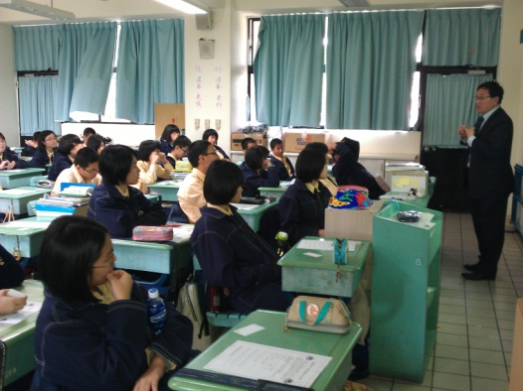
家長江忠亮先生 | 與同學分享個人的成長故事
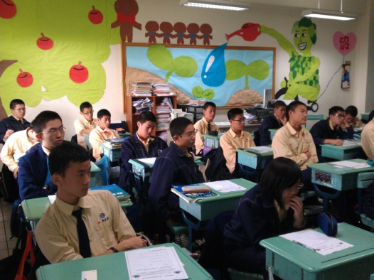 | 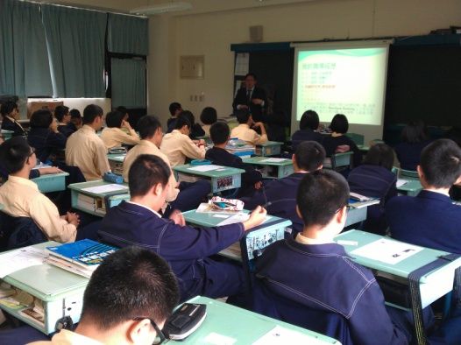
同學們聚精會神地聆聽江先生分享 | 與同學分享實務工作經驗
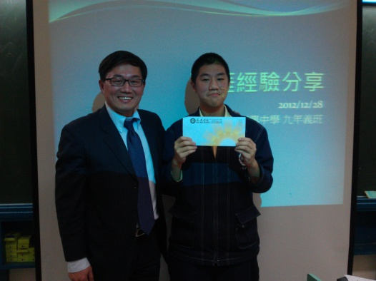 | 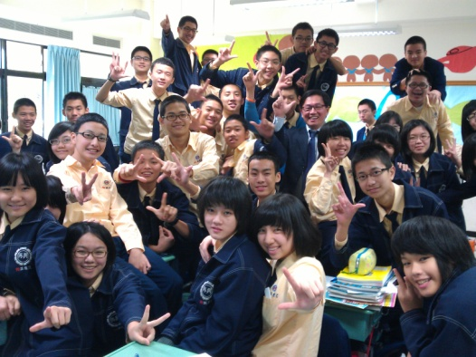
江先生將演講所得捐予班費 | 同學們與江先生開心合影
學習單1：
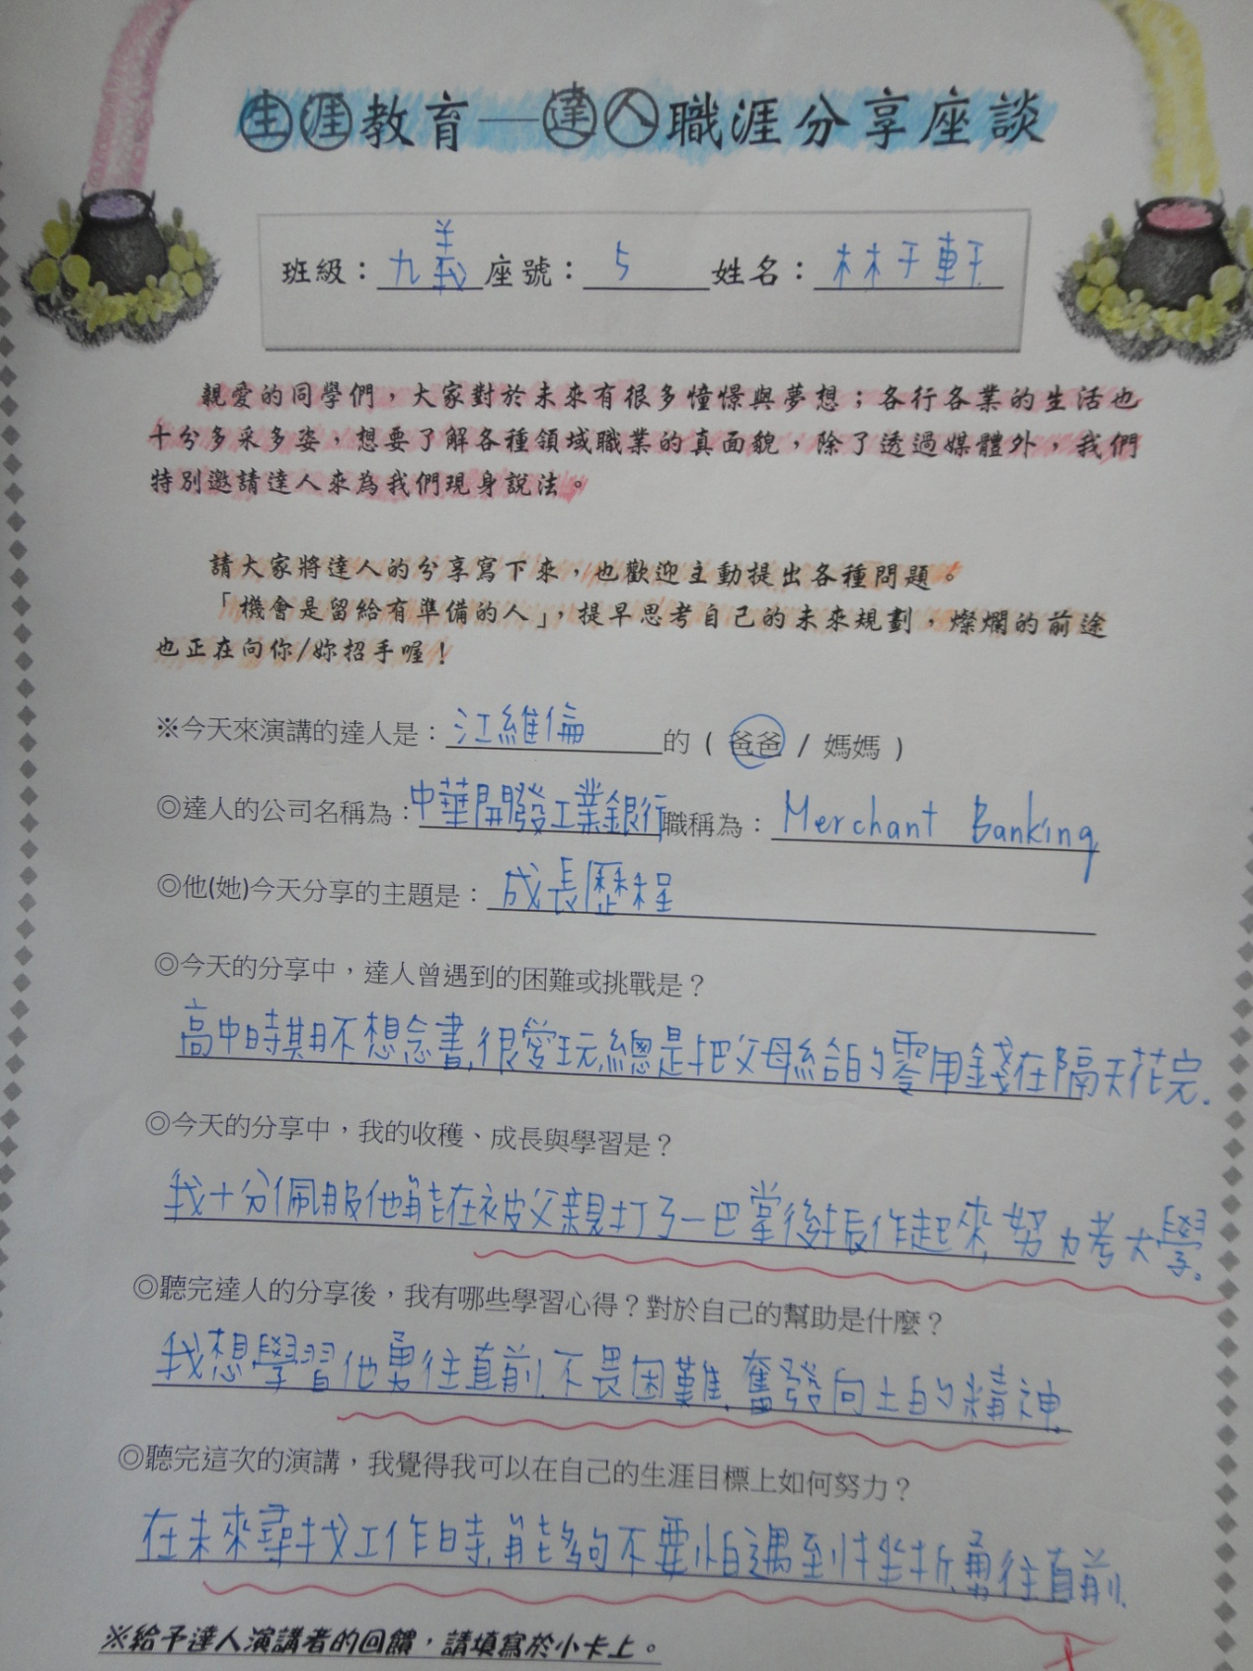

學習單2：
